Segunda-feira, 16 de janeiro, é o Dia do Cortador de Cana de Açúcar
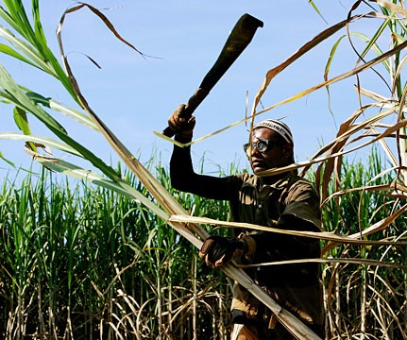

Reprodução

O dia de trabalho começa já de madrugada
Nesta segunda-feira, 16 de janeiro, é o Dia do Cortador de Cana. O dia-a-dia dos cortadores de cana na atualidade, em grande parte do Brasil, pouco difere da realidade dos canaviais na época colonial, fazendo com que haja muita reflexão acerca desse tipo de trabalho.
O dia de trabalho começa já de madrugada. Ainda na escuridão, os trabalhadores se levantam, tomam seu café puro e ralo e rumam em direção à praça, ou a algum outro ponto central da "rua", para aguardar o transporte que os levará para mais um dia de peleja nos canaviais.
Esse transporte disponibilizado pelas usinas e pelos fazendeiros, em tese, é precário. São utilizados ônibus velhos e enferrujados, sem condição de uso e sem a mínima segurança para os trabalhadores. Isso quando não são usados os "gaiolões" e "boiadeiros", caminhões que tem como função o transporte de animais. Não é difícil, em várias regiões do país, esbarrar com esses caminhões nas estradas da zona canavieira, onde se misturam perigosamente trabalhadores, foices, facões e enxadas.
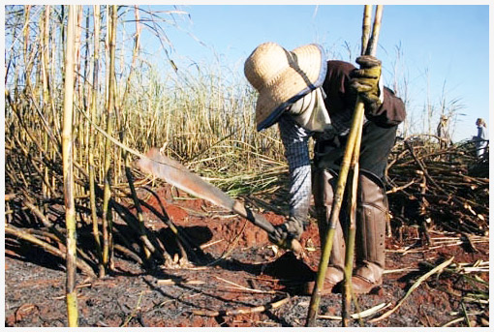
Começando o corte pouco antes do sol nascer, esses trabalhadores só param de golpear seus facões contra os talos de cana quando o dia está prestes a terminar numa jornada de trabalho que muitas vezes ultrapassa as doze horas. Toda essa disposição se deve não ao gosto e entusiasmo pelo trabalho, mas sim pela necessidade, a fim de se tentar ter uma vida menos indigna.
Os trabalhadores recebem por produção, ou seja, recebem um determinado valor por tonelada de cana cortada.
Essa forma de remuneração faz com que os trabalhadores se transformem em escravos de si mesmos. A ânsia em conseguir ganhar um pouco mais por mês, faz com que muitos deles desrespeitem e ultrapassem seus próprios limites. E a conseqüência desse esforço muitas vezes é fatal.
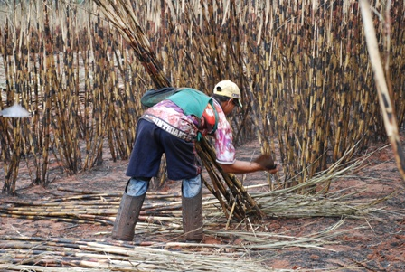
Inúmeras são as condições adversas do trabalho, mas algumas são mais gritantes, a saber:
I) ambiente de trabalho precário e insalubre, com elevadas temperaturas, exposição à poeira e à fuligem da cana queimada. Ainda, a ausência de instalações sanitárias, refeitórios;
II) como já mencionado acima, o transporte fornecido, mal conservados e conduzidos muitas vezes por motoristas inexperientes, misturando trabalhadores junto aos instrumentos cortantes, expondo-os a perigo;
III) não fornecimento dos equipamentos de proteção individual, ou quando fornecidos, inadequados, como por exemplo a não variação de tamanho do equipamento;
IV) desrespeito total a diversos direitos trabalhistas, que se dá com a não observância do intervalo para refeição e das pausas para relaxamento e alongamento, pagamento incorreto das horas "in itinere", não discriminação no atestado de saúde ocupacional dos riscos da atividade dos rurícolas, etc.
É perceptível que o desgaste, o processo laboral e a reprodução da força de trabalho empregados no corte da cana-de-açúcar ferem o princípio da dignidade da pessoa humana fazendo com que este tipo de trabalho seja análogo ao trabalho escravo.
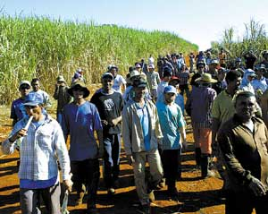
A saúde do trabalhador deve ser preservada a todo o momento no trabalho, tem que ter um salário digno para subsistir sua família, dentre outros fatores, como assegura o artigo 23 da Declaração Universal dos Direitos Humanos, "in verbis":
"toda pessoa que trabalha tem direito a uma remuneração justa e satisfatória, que lhe assegure, assim como à sua família, uma existência compatível com a dignidade humana, e a que se acrescentarão, se necessário, outros meios de proteção social".
Nessa vereda, mister se faz mencionar os ensinamentos do ilustre Ingo Wolgang Sarlet que assevera:
"qualidade intrínseca e distintiva de cada ser humano que o faz merecedor do mesmo respeito e consideração por parte do Estado e da comunidade, implicando, neste sentido, um complexo de direitos e deveres fundamentais que assegurem a pessoa tanto contra todo e qualquer ato de cunho degradante e desumano, como venham a lhe garantir as condições existentes mínimas para uma vida saudável, além de propiciar e promover sua participação ativa e co-responsável nos destinos da própria existência e da vida em comunhão com os demais seres humanos."
A vida, portanto, é o bem maior a ser tutelado em qualquer meio ambiente de trabalho, cabendo a todos os envolvidos fazerem valer seus direitos e também seus deveres para a efetivação da proteção a vida do trabalhador atendendo, de fato, ao princípio da dignidade da pessoa humana.
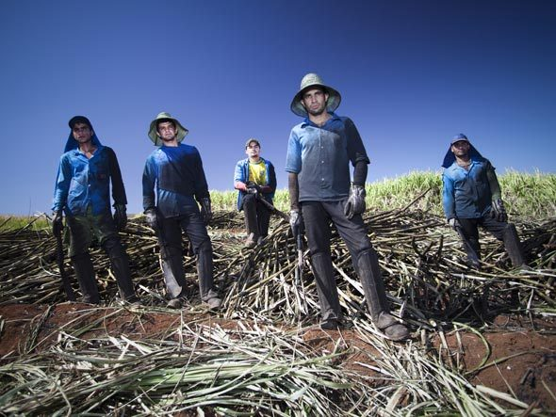
PARTE TÉCNICA DO TRABALHO
O corte da cana se dá em um retângulo, com 8,5 metros de largura, equivalente a 5 “ruas” (linhas em que é plantada a cana) e um comprimento que varia conforme a produtividade do trabalhador. Este retângulo é chamado eito; a distância medida ao final do dia indica o ganho diário do trabalhador. Os metros lineares de cana, multiplicados pelo valor da cana pesada na usina, dão o valor da diária a receber.
Estima-se que 6 toneladas de cana (considerando uma cana de primeiro corte, de crescimento ereto) correspondem a um comprimento de 200 metros. O trabalhador, além de cortar a cana contida neste retângulo de, deve cortar também as pontas e transportar.
No Centro-Sul o utensílio de trabalho do cortador de cana é o podão, espécie de machete de ponta chata, pesando cerca de meio quilo, que o próprio trabalhador mantém afiado como uma navalha, grças à lima que leva para o eito. A vestimenta precisa cobrí-lo por inteiro, apesar do calor, numa armadura para escapar das folhas de cana que cortam como facas. Inclui botina com biqueira de aço, perneiras de couro até o joelho, calças de brim, camisa de manga comprida com mangote de brim, luvas de raspa de couro, lenço no rosto e pescoço echapéu ou boné. Hoje, pode incluir óculos protetores.
No princípio de cada jornada, o supervisor da turma designa o eito do cortador e este inicia o trabalho: começa a cotar pela linha central, sem deixar linhas sem cortar (“deixar telefone”).
Em sua rotina de trabalho, o cortador abraça um feixe, de cinco e dez canas, curva-se e corta. Os cortes são bem rente ao chão (uma vantagem do corte manual sobre a colheitadeira), pois é no pé da cana que se concentra a sacarose; mas não podem atingir a raiz para não prejudicar a rebrota. Se a cana estiver “deitada” ou “acamada”, exigirá mais cortes. A seguir, o trabalhador corta o “palmito” – a parte de cima das canas, onde estão as folhas verdes, que são jogadas ao solo. Por fim, transporta o feixe para a linha do meio (3ª linha) que dista 3 metros das extremidades do eito. Depois começa tudo de nobo.
Um bom cortador de cana é como um corredor fundista: não depende tanto da massa muscular, mas da resistência, em uma atividade repetitiva e exaustiva, a céu aberto, sob o sol, às vezes aguentando fuligem, poeira e fumaça, por um período que vaira entre 8 a 12 horas.
O dispêndio de energia do trabalhador, sob o sol, com esta vestimenta, leva a suar abundantemente, perder muita água (em média, 8 litros/dia) e sais minerais. Isso produz desidratação e cãibras frequentes. As cãibras começam em geral nas mãos e pés, avançam pelas pernas e chegam no tórax, o que provoca fortes dores e convulsões, dando a impressão de que um ataque epiléptico. Para conter as cãibras e desidratação, algumas usinas ministram aos trabalhadores soro fisiológico, e até suplementos energéticos.
